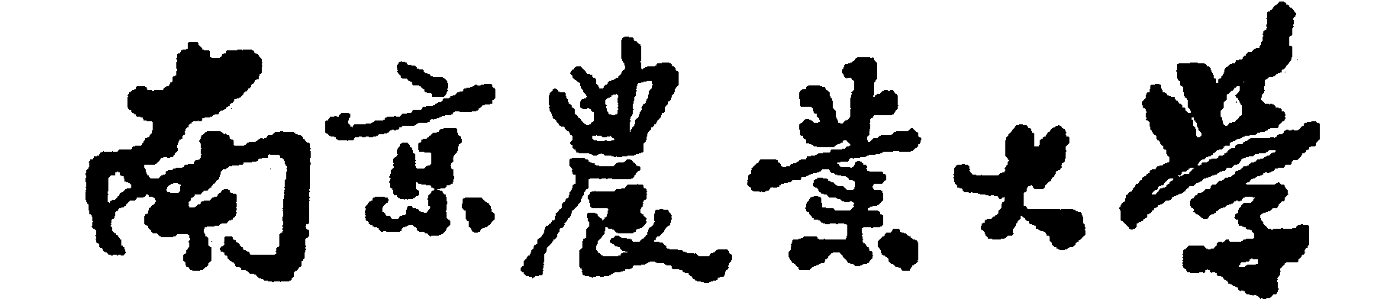

实习报告

 | 学 院:
 | 课 程:
 | 班 级:
 | 学 号:
 | 姓 名:
 | 指导教师: | 职称:
 | 实习时间 | 年 月 日至 年 月 日
 | 实习地点
20 年 月 日
南京农业大学教务处制

实习报告

（本页不够可自行照此格式添加，填写时请删除本行）

学生自我鉴定：

实  习  单  位  考  核  意  见 | 评语（在校内实习本栏不用填）：
实  习  单  位  考  核  意  见 | 考核等级（五级记分制）： | 实习单位指导教师（签名）：  实习单位（盖章）  年 月 日
指  导  教  师  考  核  意  见 | 评语：
指  导  教  师  考  核  意  见 | 考核等级（五级记分制）： | 指导教师（签名）：  年 月 日
备
注

